4.7新龙小一班今日动态
一、来园情况
早上大部分小朋友都能主动和老师、他人打招呼的小朋友是：周佳毅、吴律、韩凯风、吕秦川、仇思诺、王启轩、刘然诺、黄馨宁、谢意增、曹李安、赵诺一、罗恩哲、李雨佳、许米诺、杜妍汐、李依恬、楚慕凡、高翊桐、高依诺、蔡书歆、赵翊帆、万佳妮、赵伊凡。
二、区域游戏
区域游戏时间，小朋友们能根据自己选择的区域进行自主游戏。
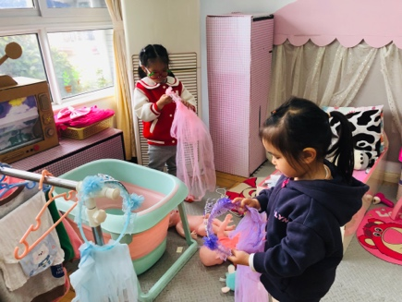 | 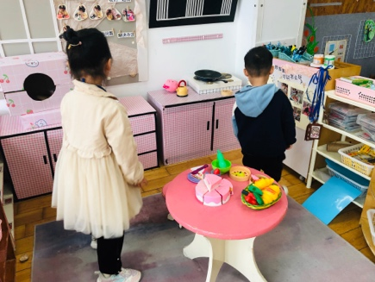 | 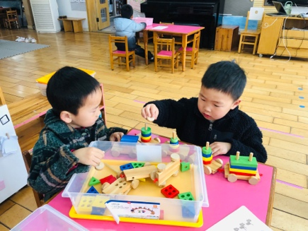
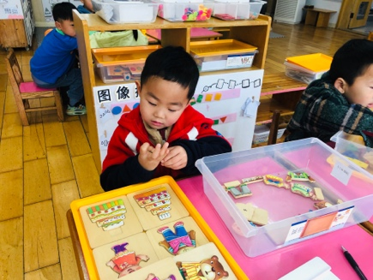 | 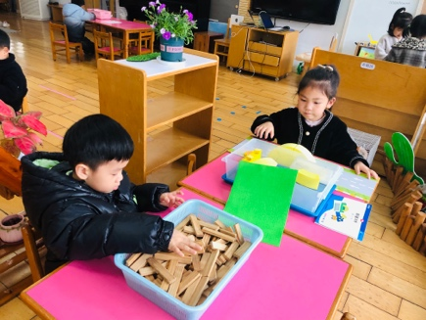 | 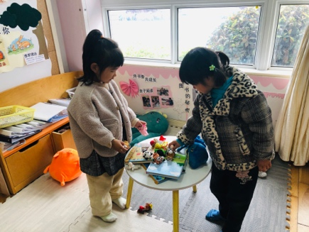
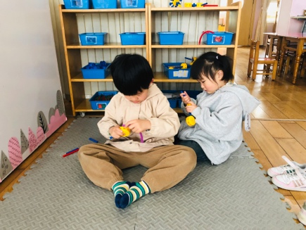 | 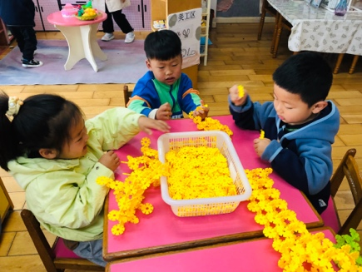 | 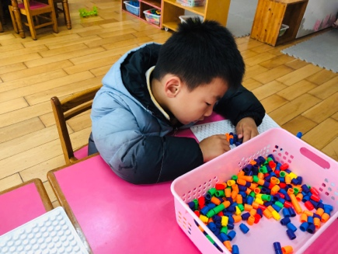
三、语言《许多许多刺》
刺猬因为自身的外在条件让小动物们心有余悸，也让小刺猬因此自卑难过，而在郊游中，小刺猬的刺却发挥了作用，帮助了小动物，从而让小动物对小刺猬有了新的认识。大家接纳、喜欢了小刺猬。在这篇童话欣赏中，幼儿从小刺猬与伙伴之间的关系上，促进自我主体性发展，学会接纳别人、欣赏别人。这个故事非常富有童趣，符合小班幼儿的语言特点。在活动中，了解故事情节和人物形象，熟悉作品中的主要对话，知道“撅”“甩”“叼”“打个滚”的小朋友有：韩凯风、万佳妮、李依恬、赵翊帆、高依诺、楚慕凡、黄馨宁、赵诺一、仇思诺、罗恩哲、吕秦川。
在活动中运用谈话的方法感知理解作品内容的小朋友有：周佳毅、吴律、曹李安、杜妍汐、高翊桐、刘然诺、许米诺、李雨佳、赵伊凡、蔡书歆、谢意增、王启轩。
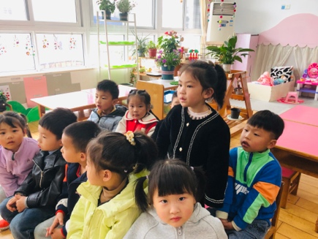 | 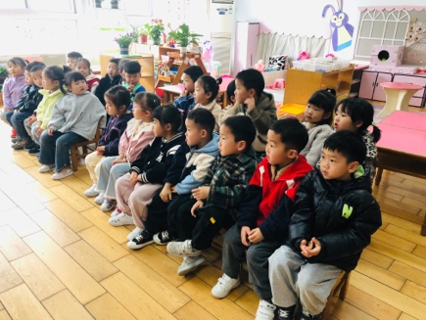 | 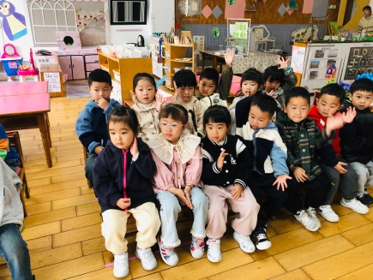
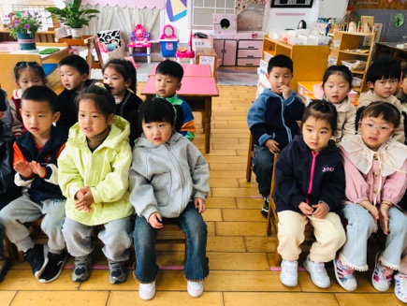 | 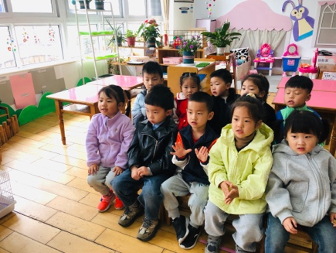 | 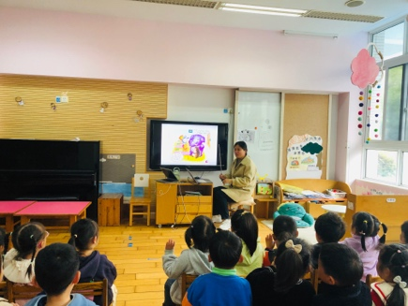

四、请您关注
1.天气变化较大，注意增减衣物。
2.大家在接孩子的时候注意排队通道。

